Анонс конкурса «Дети против коррупции»
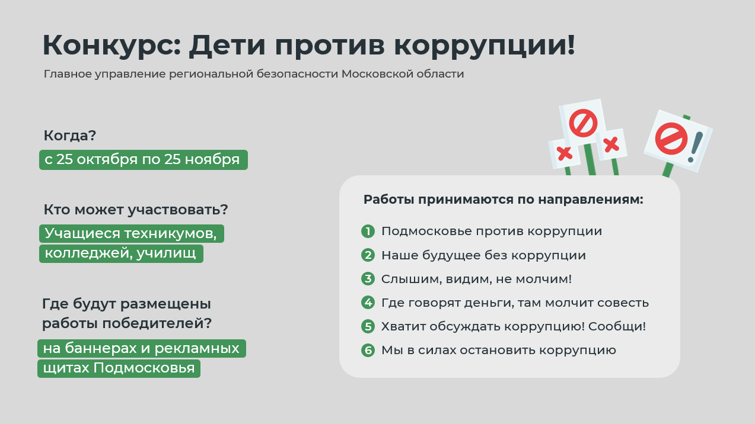
В Главном управлении региональной безопасности Московской области становится традицией проведение конкурса «Дети против коррупции», приуроченного к Международному дню борьбы с коррупцией.
В этом году конкурс пройдет с 25 октября 2023 г. по 25 ноября 2023 г. и охватит категорию конкурсантов, обучающихся по образовательным программам среднего профессионального образования в Московской области – техникумы, колледжи, училища.
Лучшие конкурсные работы будут размещены в виде наружной антикоррупционной рекламы на баннерах и рекламных щитах на территории всего Подмосковья, а также в качестве наружного брендирования пассажирского транспорта. Мы ждем от конкурсантов творческие работы по следующим направлениям:
·«Подмосковье против коррупции»;
·«Наше будущее без коррупции»;
·«Слышим, видим, не молчим!»;
·«Где говорят деньги, там молчит совесть»;
·«Хватит обсуждать коррупцию! Сообщи!»;
·«Мы в силах остановить коррупцию».
Победители конкурса, занявшие первые три места, будут награждены дипломами и ценными подарками: планшет, умные часы, яндекс-станция.
Подробная информация о правилах и условиях проведения Конкурса будет размещена на официальном сайте Главного управления региональной безопасности Московской области 16 октября 2023 г.

